2018年下半年试题二
阅读下列说明，回答问题1至问题4，将解答填入答题纸的对应栏内。
【说明】
某集团公司拥有多个分公司，为了方便集团公司对分公司各项业务活动进行有效管理，集团公司决定构建一个信息系统以满足公司的业务管理需求。
【需求分析结果】
（1）分公司关系需要记录的信息包括分公司编号、名称、经理、联系地址和电话。分公司编号唯一标识分公司信息中的每一个元组。每个分公司只有一名经理，负责该分公司的管理工作。每个分公司设立仅为本分公司服务的多个业务部门，如研发部、财务部、采购部、销售部等。
（2）部门关系需要记录的信息包括部门号、部门名称、主管号、电话和分公司编号。部门号唯一标识部门信息中的每一个元组。每个部门只有一名主管，负责部门的管理工作。每个部门有多名员工，每名员工只能隶属于一个部门。
（3）员工关系需要记录的信息包括员工号、姓名、隶属部门、岗位、电话和基本工资。其中，员工号唯一标识员工信息中的每一个元组。岗位包括：经理、主管、研发员、业务员等。

【概念模型设计】
根据需求阶段收集的信息，设计的实体联系图（不完整）如图2-1所示。
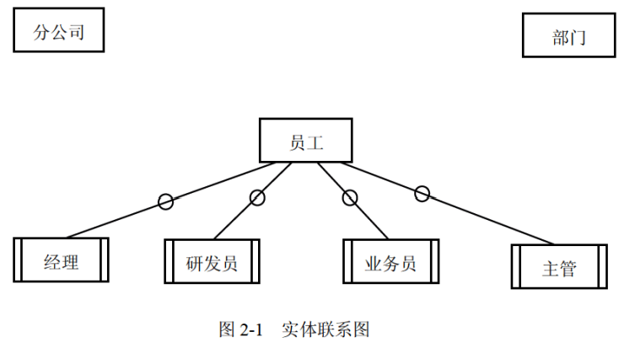
【逻辑结构设计】
根据概念模型设计阶段完成的实体联系图，得出如下关系模式（不完整）：
分公司（分公司编号，名称， （a） ，联系地址，电话）
部门（部门号，部门名称， （b） ，电话）
员工（员工号，姓名， （c） ，电话，基本工资）

【问题1】（4分）
根据问题描述，补充4个联系，完善图2-1的实体联系图。联系名可用联系1、联系2、联系3和联系4代替，联系的类型为1:1、1:n和m:n（或1:1、1:*和*:*）。

【问题2】（5分）
根据题意，将关系模式中的空（a）〜（c）补充完整。

【问题3】（4分）
给出“部门”和“员工”关系模式的主键和外键。

【问题4】（2分）
假设集团公司要求系统能记录部门历任主管的任职时间和任职年限，那么是否需要在数据库设计时增设一个实体？为什么？

解析在下一页！

视频解析P63〜P66：https://www.bilibili.com/video/BV1x34y1k7ZE?p=63

文字解析：下方
